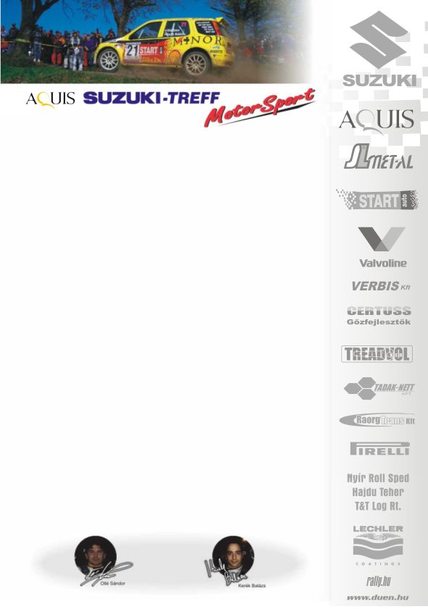
2007. június 24.
Szombathely Rallye, Összefoglaló
Aquis Suzuki Treff Motorsport
Szabó Bence-Géczy Tamás
Suzuki Ignis Super1600

Féktelelnül!
Szabó Bence-Géczy Tamás: „Nagyon sokat vártunk ettől a versenytől, mert már egy éve nem értünk célba, így ez volt az elsődleges szempontunk. Ha ebből az aspektusból nézzük, sikeresen teljesítettük a versenyt, mert végre itt lehetünk a célban. Másrészről azonban, rendkívül csalódottak vagyunk, hiszen ismét „megtréfált” minket a technika.
A futam eleje nagyon jól indult, az első körben folyamatosan negyedik-ötödik időket sikerült autóznunk, és tartanunk a lépést a többiekkel. A következőkben azonban, két túlcsúszás miatt, tolatnunk is kellett, ez nem is lett volna baj, hiszen előfordul, de nem vette be az autó a rükvercet, muszáj volt kiszállni és tolni az autót. Nagyon szűk volt a pálya, máshogy nem tudtunk megfordulni, ez jelentős időhátrányt okozott. A laktanyai ugatón az első körben nagyot ugrattunk, ezért megbeszéltük, hogy a következőkben ezt mindenképpen elspóroljuk, nem akartunk kárt okozni az autóban. Ehhez képest az utolsó körben már az első féktávon éreztük, hogy felpuhult a fékpedál, figyeltünk rá, de rendesen működött, ezért továbbra is mentünk a saját tempónkban. Közvetlenül a nagy ugrató előtt azonban, amikor már lassítanunk kellett volna, beesett a fékpedál, és azzal a sebességgel ugrottunk, amivel odaértünk. Hatalmasat estünk orra, ami jelentős károkat okozott, elment a futómű, megütöttük annyira az autó elejét, hogy a kartellvédő sokkal lejjebb ért, így ezek után vészvillogóval mentünk, mert a fék hol fogott, hol nem. Éppen hogy csak célba tudtunk érni, és a csalódásnak ez a műszaki probléma az oka.
A technikai malőrt leszámítva nagyon tetszett az autó, hatalmas élmény volt vele menni, ugyanis sikerült elég rövid féktávokat venni, és látványosan keresztbe fordulni a kanyarokban. A kigyorsításoknál még előfordult, hogy nem sikerült jól elkapnunk a fonalat, de nagyon élveztük, ezeket a tapasztalatokat, biztosan jól kamatoztathatjuk a következő murvás futamon!”

N/2 kategória:
A csapat négy futam után is az élen: Gyarmati Ariel sorozatos győzelmével magasan az N/2-es kategória, és a Suzuki Kupa élén áll, míg nyomában Baksay-Szabó Ádám a második helyen.
Gyarmati Ariel: „Örülünk a helyezésnek, a tervek szerint alakult, sikerült az N/2 második helyét megszereznünk. Gondoltuk, hogy ezeken a pályákon az erősebb autók előnyben lesznek, és nekünk sem tartoznak a kedvenceink közé. Lesznek azonban, még olyan versenyek, ahol nem jön elő ennyire a lóerő különbség, ott szeretnénk visszavágni!”
Baksay-Szabó Ádám: „Izgalmas volt, hiszen rögtön az első gyorsasági, első lassítóját sikerült elvinnünk, de szerencsére nem maradtunk le annyira az elejétől. A szervizparkban azonban, nem sikerült időben rendbe hozni a kocsit, két perc hátrányba voltunk, amikor nagy gázzal kitolattam, és a féktengelyünk is eltört, újabb egy perc… Szerencsével azonban felzárkóztunk, és bejöttünk az N/2 harmadik, és Suzuki Kupa második helyére!”
Köszönjük támogatóinknak!
További információk: Papp Zsuzsa 06-30-239-5827
A rendszeresen frissülő honlapunkon, www.ollesasa.hu –n!

